HDD
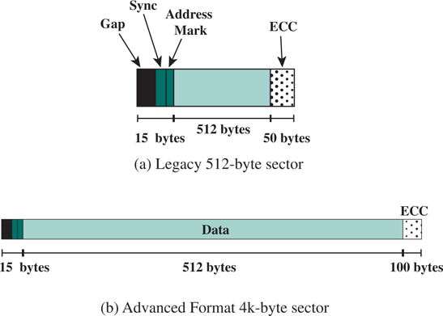
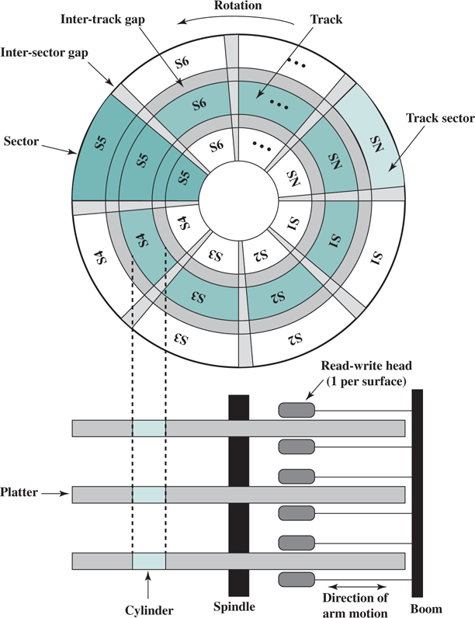
HDD bestaat uit
Sporen:
Rij van bits
Lineaire dichtheid (aantal bits/lengteeenheid). 50000 bits/cm
Sectoren:
Deel van schijf dat begrensd wordt door 2 stralen
(Cilinder:
Alle sporen onder elkaar (of onder de koppen van de arm))
Vaste grootte
512 bytes
4096 bytes (sinds 2010)
Vaste structuur:
Gap: scheidt sectoren van elkaar
Sync: begin van sector, zorgt voor uitlijning
Address Mark: bevat sectornummer (Dit bestand staat op deze plaats.)
ECC: Error Corecting Code
Dubbelcheck of data effectief juist is. ==> data en code komt overeen.

Sector nummer:
Vroeger: CHS
Nu: LBA (Logic Block Addressing)
- chronologische nummering begint bij 0
- EERST
22 bit mode =>
2²² * 512 bytes = 2 GB
- NU
48 bite mode =>
2⁴⁸ * 512 bytes = 144PB

Capaciteit:
Capaciteit is het aantal bytes dat beschikbaar is.
Netto-capaciteit: het aantal bytes dat voor data kan gebruikt worden.
Bruto-capaciteit: netto-capaciteit, plus hoofdingen, controle bits en gaps.
Zone bit recording:
Buitenste spoor langer:
- Meer bits

Schijfbesturingseenheid (S.B.E.)
Andere appar.
(cpu, w.g.,
Bus, ...)
S.B.E.
schijf

Schijf communiceert met de rest van de apparatuur via de S.B.E
Seek: Arm bewegen tot kop op het juiste spoor staat.
Search: Van alle sectoren de hooding lezen tot juiste sector passeert.

Schrijven: Gegevens aannemen van de CPU en opslaan in buffer (in SBE).
Wegschrijven naar schijf: Elektronische informatie (0V/5V), magnetische informatie (noord/zuid)

Lezen: Gegevens lezen van schijf en opslaan in buffer (in SBE)
  - Elektronische informatie (0V/5V)
  - Magnetische informatie (noord/zuid)
Doet:
Bij schrijven
- Pariteitsbits (eenvoudigigst mogelijke controle getal) berekenen en toevoegen
Bij lezen
- Pariteitsbits controleren, eventueel opnieuw lezen

Native Command queuing (NCQ)
Clusters niet lezen in volgorde van vraag, maar met zo klein mogelijke wachttijden.

Soorten
Standaarden
- ATA (IDE, EIDE) Advanced Technology Attechment
- SCSI
  - duurder dan ATA
  - Vooral bedoelt voor servers
  - ook serial attached scsi = SAS
- S-ATA
  - Serieel ATA
  - 2 draden voor data, 2 voor besturing
  - Zeer populair voor hedendaagse low-end to high-end schijven
- M.2
  - Huidige standaard voor zéér snelle schijven
  - Kliene form-factor
  - SATA // NVMe

Cache
HDD’s kunnen traag zijn:
- kop moet steeds bewegen naar juiste plaats
- wahten tot de juiste secotr onder de kop staat
==> Lang wachten
- Oplossing:
  - Snel stukje geheugen in HDD (Vergelijkbaar met RAM)
  - Meest gelezen en geschreven data bijhouden in cache
Disk cache
- Algoritme ingebouwd om te beslissen wat in de cache komt.
- Bytes die de CPU gebruikt, staan meestal in mekaars buurt. (principe van lokaliteit)
==> Voorspelbaar
- 1 sector lezen?
→ Kans is groot dat je volgende sector ook nodig hebt
==> cache gebruiken.
- Bestand lezen van HDD
  - aanpassen → wegschrijven ==> cache
Raid (Redutant Array of Indepentend Disk)
“Failure is always an option.”
HDD fabrikanten willen:
- Tijdwinst voor lezen en schrijven
- HDD betrouwbaarder maken
DCU:
- Meerdere schijven ter beschikking, CPU ziet alleen DCU
- DCU = RAID-controller
Wordt onderverdeeld volgens verschillende levels: 0 – 6
Elk level zorgt voor:
- Betrouwbaarheid
OF
- IO tijdswinst
OF
- Beide
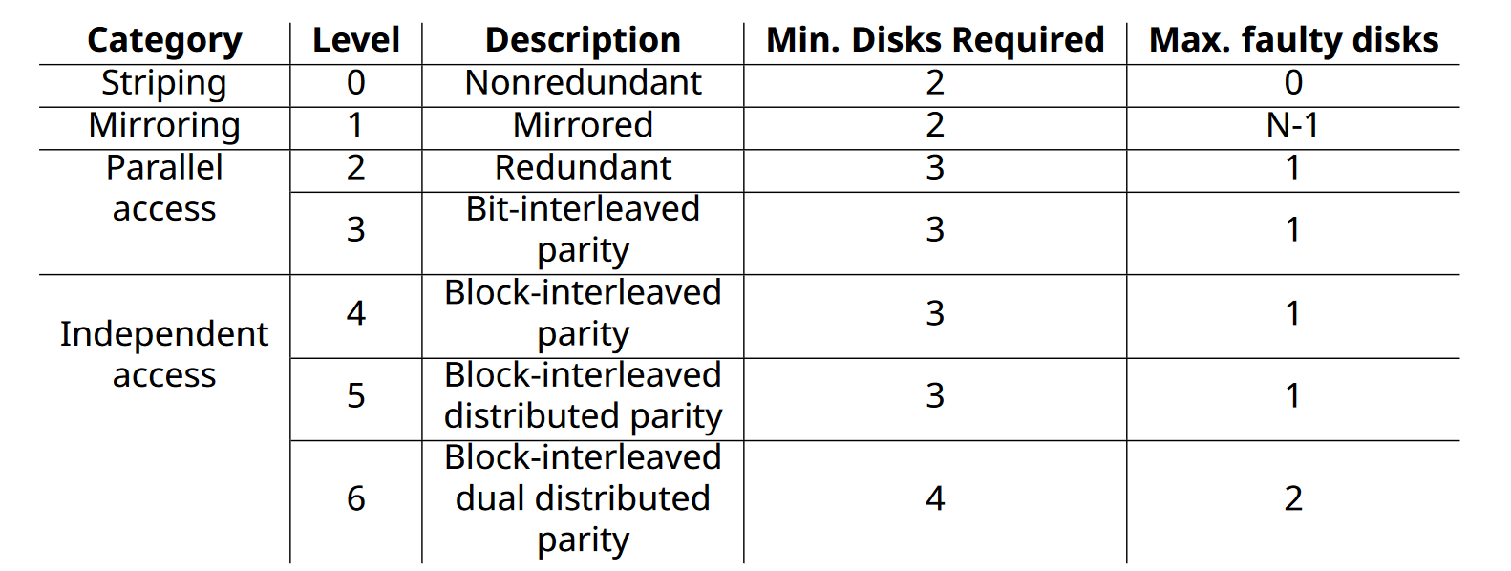

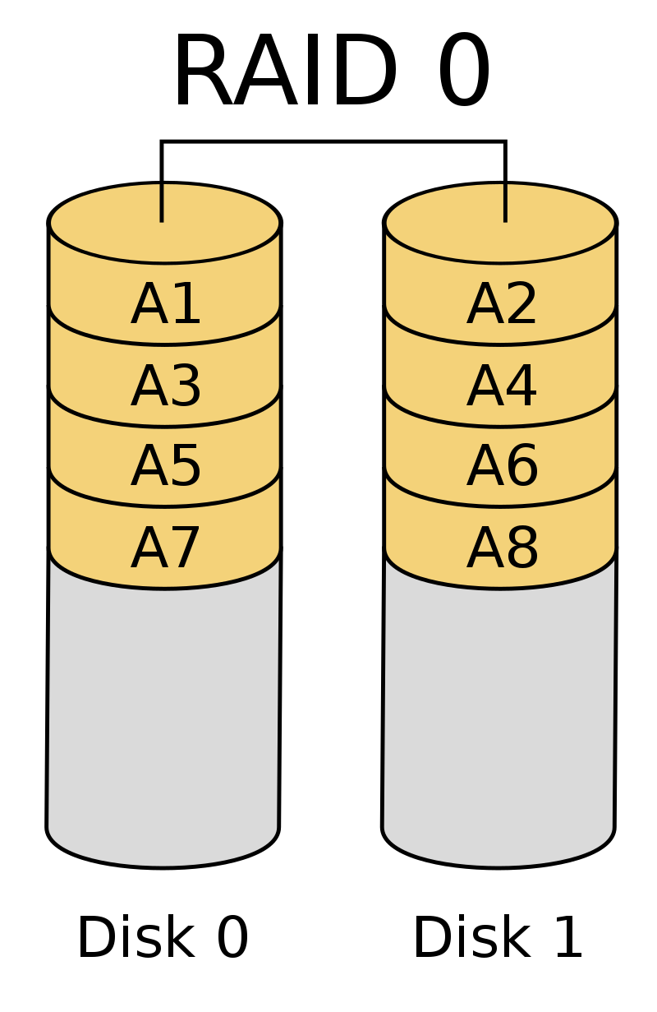
RAID 0 “Stripping”
- Gegevens worden in kleine blokken verdeeld
- Op verschillende schijven
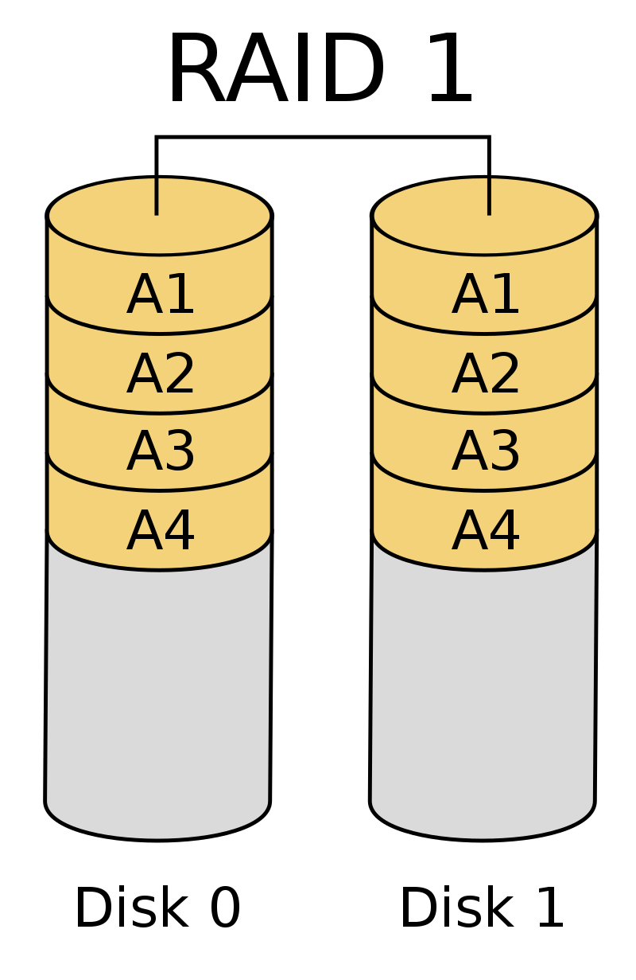
==> Lezen/schrijven = sneller
==> Geen foutcorrectie

RAID 1 “Disk mirroring”
- Elke datablok wordt op elke schijf weggeschreven.
- 1:1 kopie
==> Lezen sneller
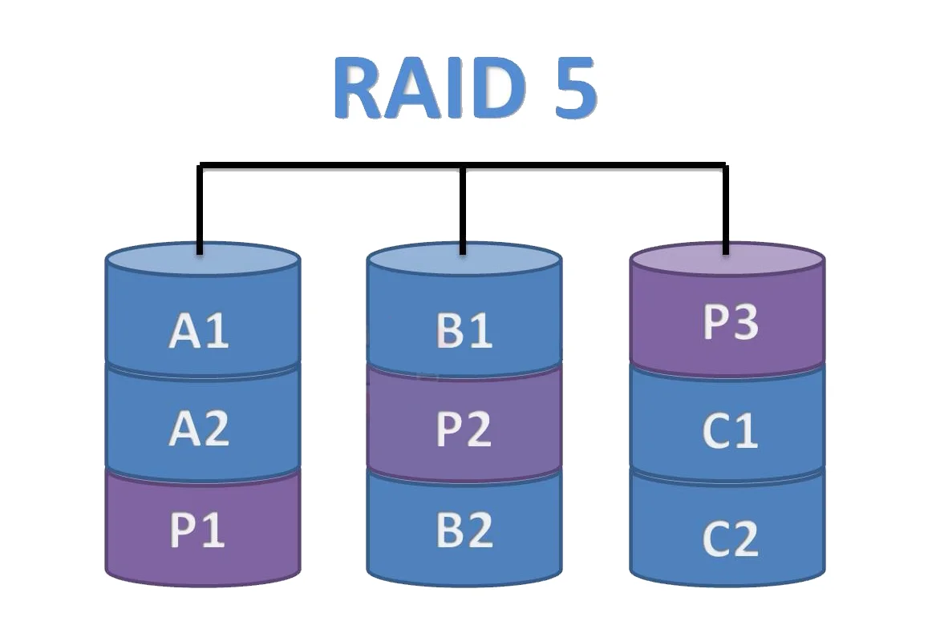
==> Schrijven niet sneller
==> Alle schijven buiten 1 mogen stuk gaan.

RAID 5 “Data wordt verdeeld in N-1 blokken”
- Van alle blokken wordt pariteitsblok berekent:
  - XOR van alle blokken
- Pariteitsblok wordt steeds op andere schijf geschreven.
==> Lezen en schrijven sneller
==> Bij disk failur: geen data verloren (pariteitblok)
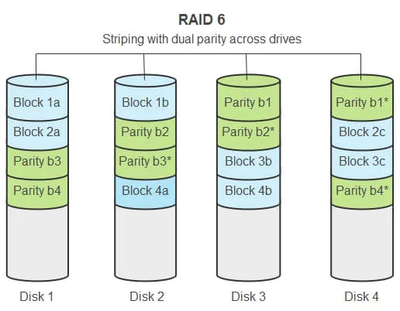
RAID 6
- Per groep blokken, 2 pariteitsblokken
NADEEL: bruikbare ruimte neemt af met 2 schijven
==> Lezen en schrijven sneller
==> Meerder disk failures toegestaan (max 2)

Combinatie mogelijk:
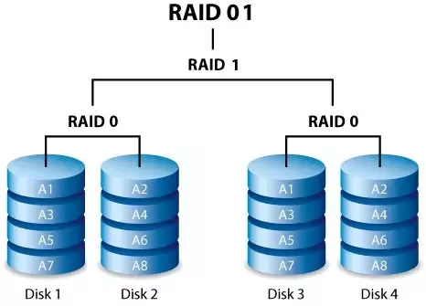
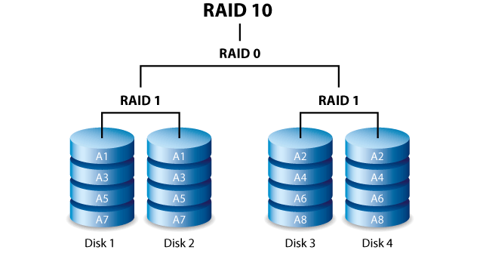

Bijvoorbeeld:
Gegeven een RAID 615-array. Elke schijf in de array heeft een grote van 2 TB.

In een RAID 6, het onderste niveau heb je telkens 4 schijven nodig. Om er een RAID 61 van te maken heb je 2 RAID-6 arrays nodig, voor dus 8 schijven in een RAID 61. Om een RAID 615 op te zetten moeten we 3 RAID 61-arrays maken, dus 24 schijven.

In een RAID 615 kan 1 van de 3 RAID 61-arrays (8 schijven) sowieso al falen. Van de overige 2 RAID 61-arrays kan er telkens 1 RAID 6-array falen (2x4 schijven), en van de overige 2 RAID 6-arrays mogen er ook telkens nog eens 2 schijven falen (2x2 schijven). In totaal mogen dus 20 schijven falen, zonder dat er data loss op zal treden.

Gezien 20 schijven kunnen falen, uit een array van 24 schijven, wilt dat zeggen dat 4 schijven samen alle unieke data bijhouden. 4 schijven van elk 2TB, betekent dat er 8 TB aan data bijgehouden kan worden.

SSD
- Hdd’s zijn traag (seektime,…)
- Maakt gebruikvan zelfde DCU
- Niet mechanisch maar elektronisch

+ Hoge IOPS (input/output opartions per second)
- een SSD haalt veel hogere lees en schrijfsnelheden.
+ Duurzaam:
- Enkkel elektronische deeltjes, geen mechanische
- Geen invloed van schokken en vibraties
+ Langere levensduur:
- Geen mechanische slijtage.
+ Lage Power consumption:
- SSD verbruikt minder energie
+ Lagere toegangstijd en latency
- 5 keer sneller aanspreekbaar dan HDD
- niet wachten tot arm op juiste plaats staat

- SSD wordt trager
- Hoe meer men de SSD gebruikt
- SSD maakt gebruik van paging voor opslaan van data → maakt trager na verloop van tijd
- Heeft een eindig bestaan:
- Wordt onbruikbaar na x aantal schrijfopdrachten
- Uitgedrukt Terra Byte Written = TBW
- Standaard SSD in laptops heeft TBW van 60 tot 150
- 190GB schrijven per dag gedurdende 1 jaar
GPT
2 OS’en op 1 HDD/SSD installeren?
- Partities
- GUID Partition Table (GPT)

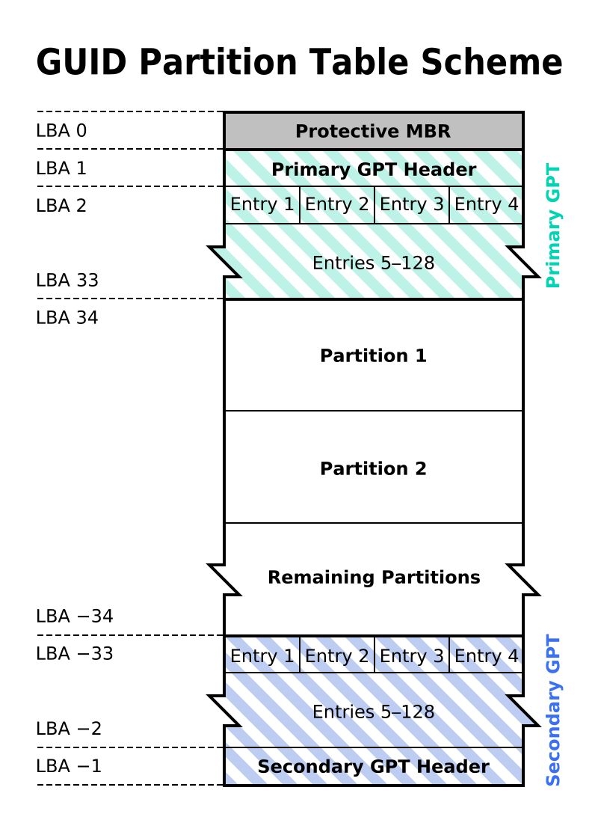
Principe
GPT = GUID Partition Table
GUID = UUID = Universal Unique Identifier
- 128 bit uniek label
- elke harde schijf krijgt UUID
- elke partitie krijgt UUID
- wordt door OS gebruikt om deel of gehele harde schijf aan te spreken
HDD/SSD verdelen in logische blokken
- vrije keuze van grootte
- blokken hebben geen toegang tot elkaar
Enkel mogelijk in UEFI (Legacy BIOS gebruikt MBR voor partities)
GPT schema bestaat uit:
- GPT header
- GPT entries
- Staat aan het begin van HDD/SSD
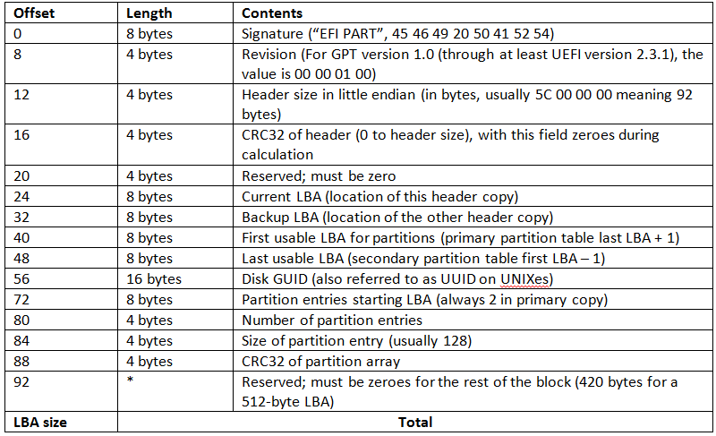
GPT header:
- steeds op LBA 1
- bevat alle belangrijke info:
  - Signature
  - Current LBA
  - Backup
  - Aantal partities in tabel
  - Grootte van item in partitietabel

GPT entry
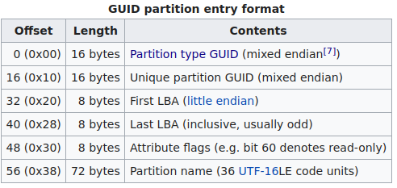
- Opeenvolging van details over partities:
  - Partition type GUID
    - vooraf bepaalde GUID
    - type = boor, swap, root, home, …
  - UUID van partitie
  - Start en laatste LBA van partitie
  - Attributen
  - Zelf gekozen naam van partitie

Bestanden
Fysische ordening
- Sector
  - kleinste addresseerbare eenheid
  - 512 bytes
  - uniek adres = LBA
Logische ordening
- Filesysteem:
  - Bestand = basiselement
  - Slim gebruik van fysische sectors
  - OS gaat hiermee aan de slag
  - VOORAF gedefiniëerde gegevensstructuur

Blokken
- Kleinste bruikbare eenheid = sector 512 bytes
- Filesysteem groepeert sectoren in grotere eenheid
==> blokken
    - vb: blocksize van 4096 bytes = 8 * 1 sector
    - Iedere file gebruikt altijd min. 1 blok!
Voorbeeld
Bestandsgrootte = 16482B
Sectorgroote = 512B
Blokgrootte = 2KB, 2048B

Sectoren = ?

Bestandsgroote / blokgrootte = 16482 / 2048 = 8,04 → 9 blokken nodig
Blokgroote / sectorgrootte = 2048 / 512 = 4
1 blok heeft 4 sectoren nodig
9*4 = 36 sectoren

Filesystemen
Elk bestand neemt X aantal blokken in.
Bestandsomschrijving van elk bestand:
- Naam
- Aantal blokken, verwijzing naar correcte aantal blokken
- Timestamps
- Size
- Rechten
- …
Meest gebruikte filesystemen:
- FAT
  - File Allocation Table
    - File map: informatie van elk blok
      - verschillende mogelijkheden
      - onderdeel van bestand
        - adres van volgende blok
        - laatste blok = EOF code in de fat
    - FAT12, FAT16, FAT32
      - aantal bits die worden gebruikt in FAT entry
  - Linked lijst niet voldoende:
    - Weten enkel of blok gebruikt is of niet
    - Correlatie nodig met bestanden/directories en gebruikte blokken
==> Directory Table
        - Meerder tables
        - Bevat info over:
          - naam
          - extensie
          - eerste blok van bestand of eerste blok van volgende directory table

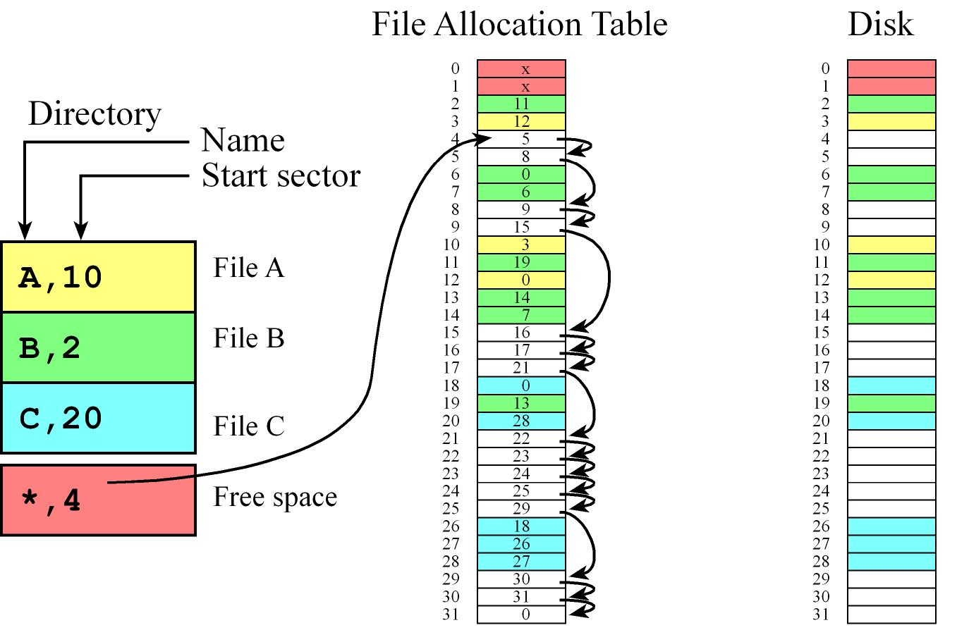

- NTFS
- EXT
  - Extended File System
  - ext2, ext3, ext4
  - Standaard filesystem voor Linux
  - Maakt gebruik van 4 standaardblokken
    - Bootblok
    - Superblok
    - Inodeblokken
    - Datablokken
- Bootblok:
  - Eerste blok van schijf:
    - Geen functie in filesysteem
    - Enkel code die OS laadt en opstart
- Superblok
  - Globale gegevens
  - Algemene instellingen
- Inodeblokken
  - Per bestand 1 inode blok:
    - Alle metadata van bestand
    - Verwijzing naar datablokken die gebruikt worden voor bestand
  - Bestandsnaam staat NIET in de inode
  - Vast aantal inodes
    - wordt bepaald bij aanmaak bestandsysteem
==> max aantal bestanden
  - Ruimte voor 15 adressen:
    - 12 directe, 1 indirecte, 1 dubbel indirect, 1 driedubbel indirect adres.
    - Max file size = 16TB (4K blocks)
- Datablokken
Welke inodeblok nemen bij nieuw bestand?
Superblok bevat lijst 100 lege inode blokken
Superblok bevat lijst lege datablokken

Bestand verwijderen:
Inode en datablok adres toevoegen aan superblok lijst.

Lijsten leeg in Superblok:
Kernel scant systeem voor lege inode blokken en datablokken
Vult superblok lijst aan
Filename?
Staat in directory entry

Directory:
Is eigenlijk een file
Lijst (directory entries ) met filename
Correcte verwijzing per file naar inode

